МУНИЦИПАЛЬНОЕ БЮДЖЕТНОЕ

ОБЩЕОБРАЗОВАТЕЛЬНОЕ УЧРЕЖДЕНИЕ
«ВЕРХ-ЯЗЬВИНСКАЯ СРЕДНЯЯ ОБЩЕОБРАЗОВАТЕЛЬНАЯ ШКОЛА»

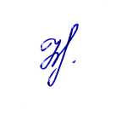
Утверждаю
Руководитель филиала
Н.В. Бычина

Филиал МБОУ «Верх-Язьвинская СОШ» - Североколчимская СОШ
График питания учащихся
на 2025/2026 учебный год
(понедельник-пятница)

Перемена | Завтрак/обед | Время | Классы | Кол-во учащихся
3-я перемена | Обед | 10.50-11.10 | 2,3,5,9 -11 | 8

